

COMUNICÂT STAMPE

SABIDE AI 4 DI OTUBAR DAL 2025

UDIN - PALAÇ BREÇÀ
Vie Zanon, 16
VISITE AI IMOBII VIERTS AL PUBLIC
CUN CONVENZION DI ACESSIBILITÂT PAR CONTRIBÛTS
Des 10.00 aes 12.00

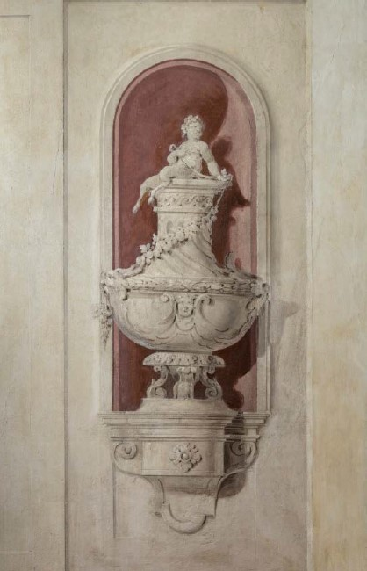
La Sorintendence Archeologjie, bielis arts e paisaç pal Friûl-Vignesie Julie e organize trê visitis a Palaç Breçà par ilustrâ, cuntun percors vuidât, la storie dal edifici e des sôs decorazions.

Il nucli origjinari di Palaç Breçà al va indaûr ai prins dal secul XVI, cuant che al jere de famee dai Colorêts. Vie pal Sietcent al è stât ogjet di tantis modifichis impuartantis che i àn dât l’aspiet che al à vuê tor dal 1783, cuant che la famee dai Breçà lu à comprât.
Il senografic scjalon di piere al è dut decorât cun pituris che Giuseppe Bergamini, su fondis stilistichis e documentâls, al atribuìs a Andrea Urbani, pitôr e senograf atîf in Venit, Friûl e Russie, facil in colaborazion cul fi Marino.

Lis pituris, che si slargjin suntune superficie stimade di 316 m², a son dal 1783 cirche. Su lis parêts dai trê plans a son rafiguradis, dentri di architeturis fintis, nicjis cun figuris mitologjichis, li che si ricognossin ancje Ercul e Minerve e motîfs ornamentâi monocromatics. Su la ultime rampe al è un puarti cuntun nobilom. Tal sofit, dentri di un ovâl, e je rapresentade la sene dal mît di Fetont che al cole jù, cun dongje pups che a rapresentin lis cuatri stagjons e la steme de cjasade dai Breçà.

Prin dal restaur, la decorazion no si rivave cuasi a leile par vie di dipuesits di particolât atmosferic avonde impuartants, di cualchi tocut colât e di une rêt slargjade di fressurazions. L’intervent - realizât cui contribûts dal Ministeri de culture sot la supervision de Sorintendence - al è stât fat tra Mai e Novembar dal 2020, cun chê di garantî la conservazion des superficiis e di fâ in mût che si podès tornâ a lei dut il complès decoratîf.

La visite vuidade e fâs part de convenzion par vierzi i edificis vincolâts e restaurâts cun contribûts statâi, par garantî la fruizion publiche dal imobil almancul une dì par mês, e par events specifics tant che lis Zornadis Europeanis dal Patrimoni.

Visitis vuidadis
aes 10.00
aes 10.45
aes 11.15

Si cjatisi li de jentrade de sede de Sorintendence, in vie Zanon 22

L’ingrès e lis visitis vuidadis a son gratuits e nol covente notâsi, massim 15 personis par grup

Triest/Udin, 29/09/25
Ufici Comunicazion e Promozion de Sorintendence Archeologjie, bielis arts e paisaç pal Friûl-Vignesie Julie
sabap-fvg.comunicazionepromozione@cultura.gov.it
+39 040 4527527 | +39 3404805097
https://sabapfvg.cultura.gov.it/
http://www.facebook.com/SABAP.FVG

